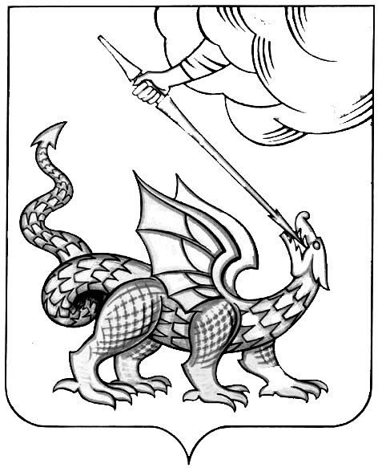
Муниципальное общеобразовательное учреждение
Шувойская средняя общеобразовательная школа
Администрации Егорьевского муниципального района
140342, Московская область, Егорьевский район, пос. Шувое, ул. Советская, д.25 тел./факс 8(49640)56-358 E-mail:shkola-shuvoe@yandex.ru

ОТЧЕТ

о проведении профилактических мероприятий «Внимание – дети!»

№  п/п | Наименование мероприятия | Дата и место проведения мероприятия | Количество и возраст участников | Ответственный | Примечание
1 | Классные часы на тему: «Наша безопасность на дороге». | 2.09.2011г.  МОУ Шувойская СОШ | 5-11 классы  131 чел. | Классные руководители
2 | Беседа по ПДД. | 2.09.2011г.  МОУ Шувойская СОШ | 1-4 классы  101 чел. | Инспектор ОГИБДД
3 | Конкурс рисунков «Безопасная дорога детства» | 5.09.-6.09.2011г.  МОУ Шувойская СОШ | 5-8 классы  94 чел. | СемячкинаЮ.М.  Казакова Е.С.
4 | Тематическая викторина по БДД. | 6.09.2011г.  МОУ Шувойская СОШ | 9-11 классы  38 чел. | Классные руководители  Семячкина Ю.М.
5 | Просмотр мультфильма «ПДД для малышей», с элементами игры-викторины. | 7.09.2011г.  МОУ Шувойская СОШ | 1-4 классы  101 чел. | Классные руководители  Семячкина Ю.М.

Директор школы: О.С. Карепина

Муниципальное общеобразовательное учреждение
Шувойская средняя общеобразовательная школа
Администрации Егорьевского муниципального района
140342, Московская область, Егорьевский район, пос. Шувое, ул. Советская, д.25 тел./факс 8(49640)56-358 E-mail:shkola-shuvoe@yandex.ru

Приложение 2.

1. Количество опубликованных материалов в СМИ: - 1.

- в печати, - 1.
- на радио, -
- на телевидении, -
- в Интернет - изданиях. -

2. Количество выпущенных продукций по тематике ДДТТ: -

- видео, -
- аудио, -
- печатная продукция. -

3. Количество: - 25

- занятий, - 5
- бесед, - 2
- инструктажей, - 14
- конкурсов, - 1
- викторин, - 2
- родительских собраний, - 1
- круглых столов, -
- совместных акций со СМИ, -
- другое (указать). –

4. Наличие авто-, велогородков, - 1

5. Количество оборудованных детских площадок по БДД, - 1

6. Количество уголков по БДД, - 8

7. Количество кабинетов по БДД, - 1

8. Количество информационных стендов, фотовитрин по БДД – 6

Директор школы: О.С. Карепина

